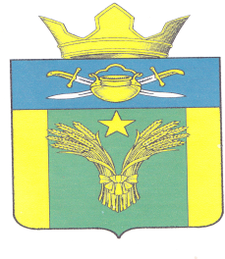

АДМИНИСТРАЦИЯ
МАЙОРОВСКОГО СЕЛЬСКОГО ПОСЕЛЕНИЯ
КОТЕЛЬНИКОВСКОГО МУНИЦИПАЛЬНОГО РАЙОНА
ВОЛГОГРАДСКОЙ ОБЛАСТИ
ПОСТАНОВЛЕНИЕ

от 11 апреля 2019 № 34

Об утверждении проекта (программы) благоустройства территории х.Майоровский Майоровского сельского поселения Котельниковского района Волгоградской области в 2019 году в рамках муниципальной программы, направленной на реализацию мероприятий по благоустройству территории Майоровского сельского поселения на 2019 год

С целью приведения законодательства Майоровского сельского поселения в соответствии с действующим законодательством, в целях реализации Федерального закона от 6 октября 2003 г. № 131-ФЗ «Об общих принципах организации местного самоуправления в Российской Федерации», постановления Правительства Российской Федерации от 10 февраля 2017г. № 169 «Об утверждении Правил предоставления и распределения субсидий из федерального бюджета бюджетам субъектов Российской Федерации на поддержку государственных программ субъектов Российской Федерации и муниципальных программ формирования современной городской среды», руководствуясь Уставом Майоровского сельского поселения Котельниковского муниципального района Волгоградской области, администрация Майоровского сельского поселения Котельниковского муниципального района Волгоградской области постановляет:
1. Утвердить проект к муниципальной программе, направленной на реализацию мероприятий по благоустройству территории Майоровского сельского поселения на 2019 год.
2.Настоящее постановление вступает в силу с момента подписания и подлежит
обнародованию.

Глава Майоровского сельского поселения А.В. Попов

